

Am 25. Juni 2022 fand bereits zum 17. Mal die Verbandsfährtenschuhprüfung der Brackenzuchtvereine im Hochspessart im Forstbetrieb Rothenbuch statt.  
In diesem Jahr war der Deutsche Bracken-Club für die Ausrichtung und Organisation  
der Prüfung verantwortlich.

Als der Verbandstag des JGHV‘s vor vielen Jahren, auch auf Initiative der BZV, beschloss neben  
der VSwP auch die VFSP als Prüfungsordnung gleichrangig zu zulassen, haben sich die Brackenzucht-vereine ganz kurzfristig, maßgeblich unter damaligen Vorsitzenden des DBV’s, Georg Hennig, entschlossen diese gemeinsame VFSP der BZV im Spessart ins Leben gerufen.   
  
Ein großer Erfolg – in mehrfacher Hinsicht. Der Bekanntheitsgrad dieser Prüfungsform hat sich gesteigert. Aufgrund der Praxisnahen Herstellung der Fährten – durch Fährtenschuhe - im Gegensatz zur Schweißprüfung - hat sich diese Prüfungsart in den Kreisen der Brackenzuchtvereine durchgesetzt, heute werden bei den Brackenzuchtvereinen fast ausschließlich Fährtenschuh-prüfungen angeboten.  
  
Mittlerweile hat die gemeinsame Fährtenschuhprüfung, aufgrund des hohen Anspruchs, bundes-weite Anerkennung und Beachtung erreicht und braucht den Vergleich mit den bekannten VSwP’s wie z.B. „Pfälzer Wald“, „Hohenrodskopf“ oder „Bergisch Land“ nicht zu scheuen.

In diesem Jahr waren 11 Gespanne aus **allen** BZV gemeldet. Darunter auch zwei Hundeführer mit Westfälischen Dachsbracken, was mich persönlich besonders gefreut hat. Alle Gespanne sind in der nachstehenden Tabelle aufgeführt:

|  |  |  |
| --- | --- | --- |
| ***FÜHRER/-IN*** | ***HUND*** | ***RASSE*** |
| **Zurl, Robert** | **KAYA VON DER SACHSENMEUTE** | **BEAGLE** |
| **Krämer, Patrik** | **APOLLO VOM THALHAUSER FORST** | **WDBr** |
| **Mergler, Florian** | **AMREI VOM THALHAUSER FORST** | **WDBr** |
| **Brinkschulte, Johanna** | **DAX VOM SCHWICKARTSBERG** | **TiBr** |
| **Zander, Sandro** | **ARIS VOM LEIDELSBACH** | **TiBr** |
| **Utsch, Arnuf** | **BÜRSCHEL VON DER HEXENPLATTE** | **BrBr** |
| **Goeldel, Jan-Ulrich** | **ALBERT VOM THARANDTER WALD** | **ADBr** |
| **Sinhuber, Berno** | **AKIM Z DLOUHÉ PASEKY** | **ADBr** |
| **Carstensen, Dominik** | **LUPUS AUS DEM BURGWALD** | **ADBr** |
| **Markmiller, Mathias** | **FRANZI VOM HOISLER** | **ADBr** |
| **Velten,**  **Wolfgang** | **BARNEY VOM JEDERITZER HOLZ** | **KOPOV** |

Nach der Erledigung der Formalitäten, Abgabe der Ahnentafeln, Kontrolle der Jagdscheine der Führer, der Impfpässe der Hunde, Chipkontrolle und der Verlosung der Fährten, konnte der   
Prüfungsleiter Henning Petri alle Prüfungsgespanne, 11 Richter, 1 Richterin, 2 Richteranwärter und  
1 Richteranwärterin und die weiteren Gäste mit einigen Jagdhornbläsern der Brackenzuchtvereinen begrüßen.   
  
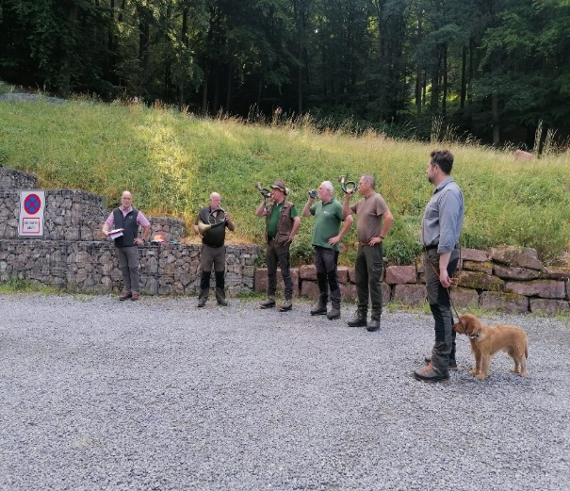 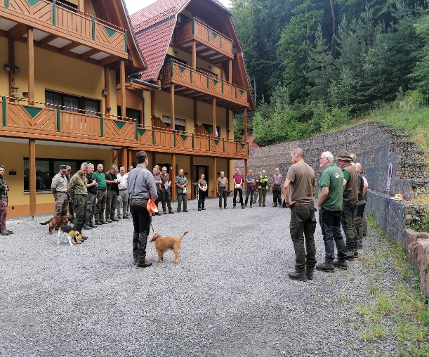

Danach rückten die 4 Prüfungsgruppen in die drei Revierteile des Forstbetriebs Rothenbuch zur Durchführung der Prüfung ab. Bereits vor dem Fährtenlegen, am Freitagmorgen, hatte es etwas geregnet, nach dem Fährtenlegen - in der Nacht zu Samstag - gab es ein Gewitter mit Starkregen mit einem Niederschlag von ca. 25 l/m². Am Prüfungstag selbst herrschte trockenes Sommerwetter bei Temperaturen um 25°C.

Leider kamen an diesem Tag nur wenige Gespanne mit den schwierigen Verhältnissen zurecht, so  
daß letzlich nur zwei Gespanne zum Stück kamen. Die vielen Verleitungen und der nächtliche Starkregen hatte wohl die meisten Gespanne überfordert. Auch die beiden Gepanne mit den Westfälische Dachsbracken konnten die Prüfung nicht bestehen.

Bestehen konnte die Prüfung:

Robert Zurl mit der Beagle-Hündin „KAYA VON DER SACHSENMEUTE“, war mit 1. Abruf in 1 Stunde am Stück und konnte die Prüfung dem Preis: FS III bestehen.

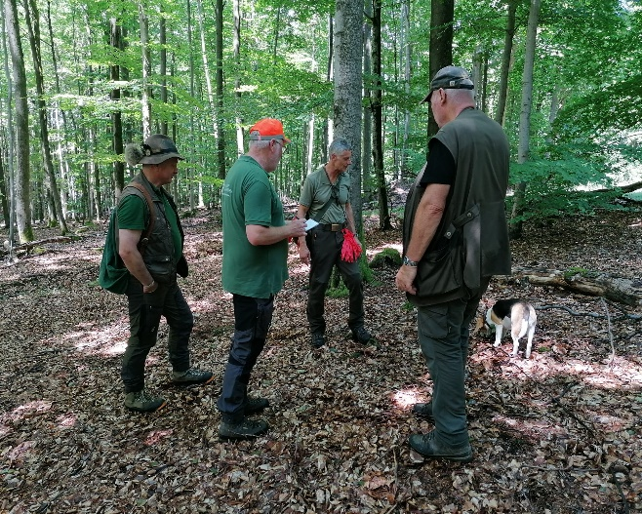 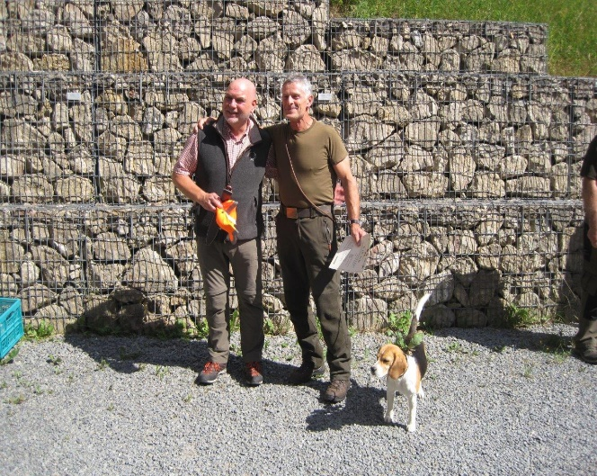

Richtergruppe mit Robert Zurl am Stück Prüfungsleiter Henning Petri und Robert Zurl

Jan-Ulrich Goeldel mit dem Alpenländischen Dachsbracken-Rüden „ALBERT VOM THARANDTER WALD“ war mit 1. Abruf in 1 1/2 Stunden am Stück und konnte die Prüfung dem Preis: FS II bestehen.  
  
Das Gespann wurde mit dieser Leistung Suchensieger und Jan-Ulrich Goeldel konnte den Wander-pokal – den durch die Brackenzuchtvereine gestifteten „Sauerländer Halbmond“ in Empfang nehmen.

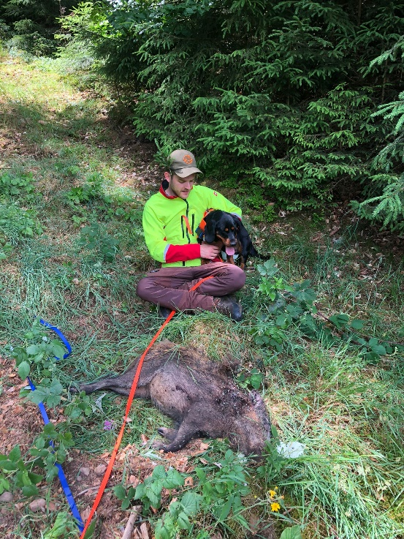 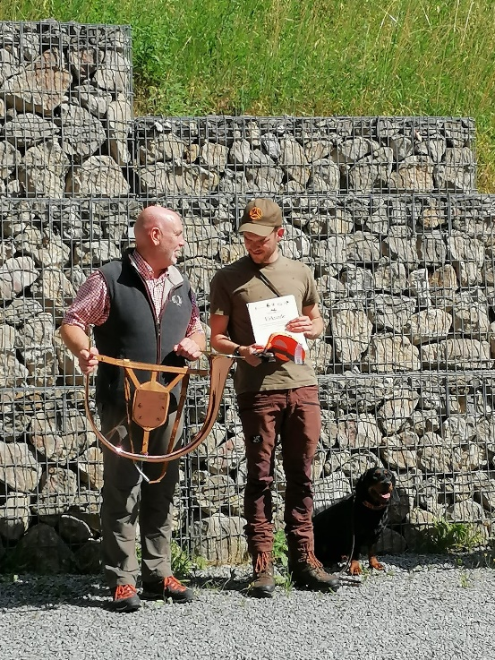

Jan-Ulrich Goeldel am Stück Prüfungsleiter Henning Petri und Jan-Ulrich Goeldel

Auch diese beiden Gespanne hatte ihre Schwierigkeiten mit den starken Verleitungen und dem  
nächtlichen Starkregen, waren aber trotzdem erfolgreich und der Erfolg ist daher umso höher zur bewerten.

Wir wünschen den beiden erfolgreichen Gespannen für die zukünftige Arbeit mit den Hunden  
viel Suchenglück und Brackenheil.

Nach der Preisverleihung und dem Verblasen der Strecke endet der Prüfungstag mit dem Gruppenfoto von allen Prüfungsteilnehmer.

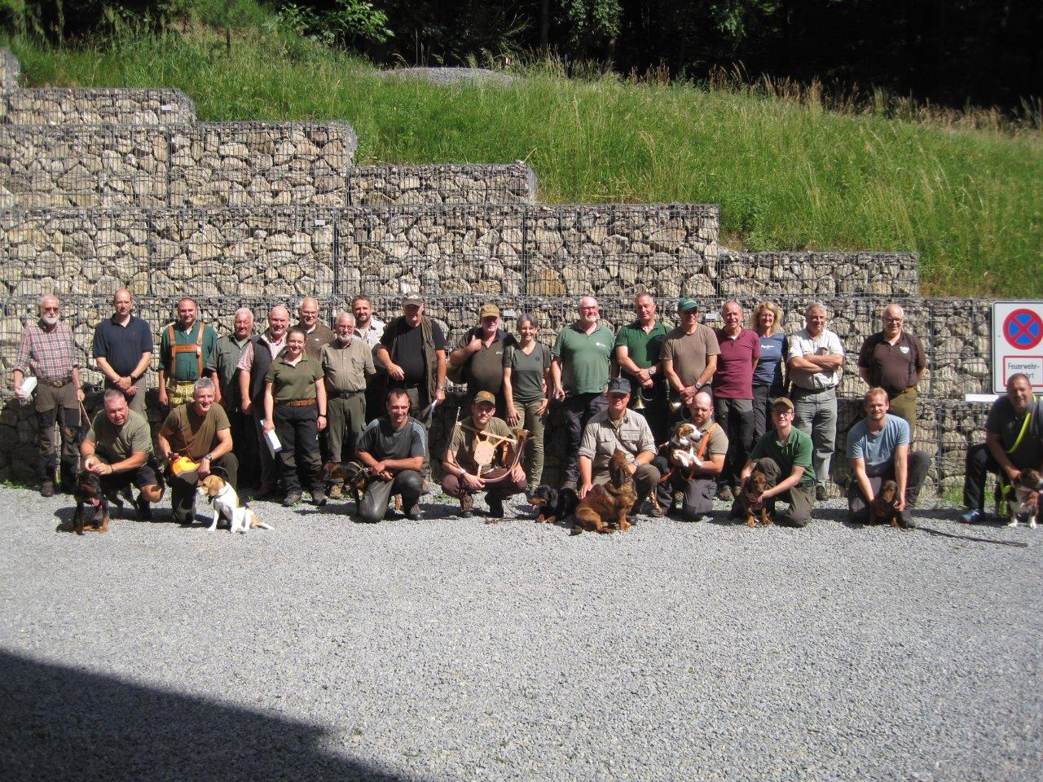

Einen besonderen Dank gilt Manfred Parr mit seinem Team, der Vorort diese Prüfung wieder einmal  
hervorragend vorbereitet hat.

Im nächsten Jahr findet, wieder am letzten Juni Wochenende, die 18. Verbandsfährtenschuhprüfung der Brackenzuchtverein an gleicher Stelle statt.

Wir würden uns freuen, wenn sich wieder viele Gespanne finden würden, sich dieser anspruchsvollen Prüfung zu stellen.

Brackenheil

Henning Petri   
Prüfungsleiter